**DOKUMENTASI PEMROGRAMAN JARINGAN**

PROGRAM CHAT SERVER DAN MULTI CLIENT



**KELAS PEMROGRAMAN JARINGAN B**

Arga Lancana Yuananda 5113100057

**INSTITUT TEKNOLOGI SEPULUH NOPEMBER**

**FAKULTAS TEKNOLOGI INFORMASI**

**TEKNIK INFORMATIKA**

**SURABAYA**

**2015**

Dari tugas yang diberikan, terdapat 4 protokol/perintah yang tersedia di program chat client-server saya. Protokol tersebut antara lain *login, list, sendto,* dan *sendall.* Protokol-protokol tersebut memiliki fungsi yang berbeda-beda. Berikut adalah penjelasan dari masing-masing protokol tersebut. Dimulai dari:

1. Login

Di program ini, ketika dijalankan, tampilan pertama yang akan terlihat adalah kalimat username[spasi]nama yang diinginkan. Contohnya misal **username arga**. Inilah yang dinamakan protokol login. Program akan mendeteksi kata-kata pertama yaitu username, kemudian dicek di server untuk kebenaran protokol tersebut. Setelah benar pengecekannya, untuk kata kedua yaitu arga akan dimasukkan ke array yang berisi nama-nama user. Setelah memasukkan **username arga**. Baru kita bisa menjalankan protokol lainnya yaitu list, sendto dan sendall.

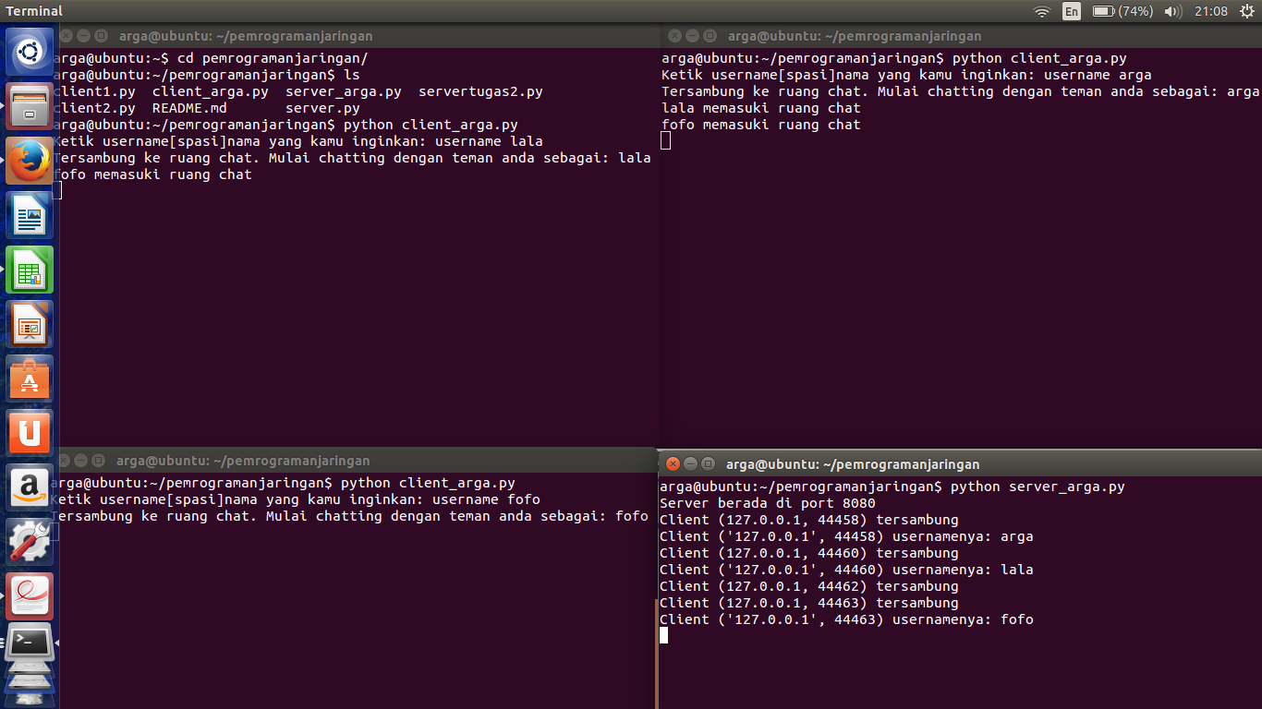

*Gambar 1.1 Tampilan untuk protokol login ketika benar memasukkannya*

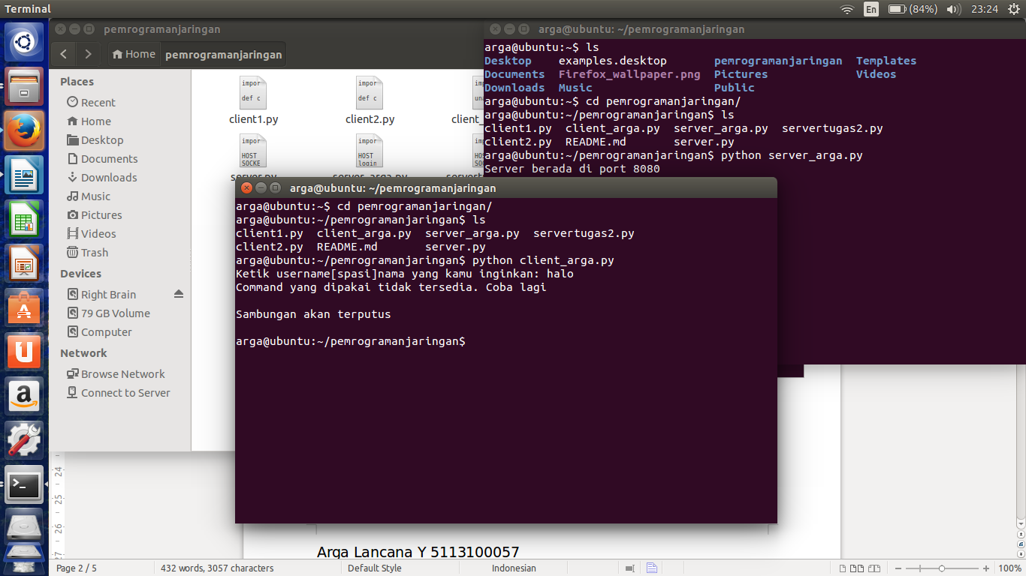

*Gambar 1.2 Tampilan untuk protokol login ketika salah memasukkannya*

1. List

Kemudian untuk protokol kedua pada program ini yaitu list, berfungsi untuk mendapatkan daftar nama yang sudah masuk di server program. Caranya, yaitu dengan tinggal mencetak array yang berisi nama-nama user yang telah tercatat sewaktu login. Berikut tampilannya:

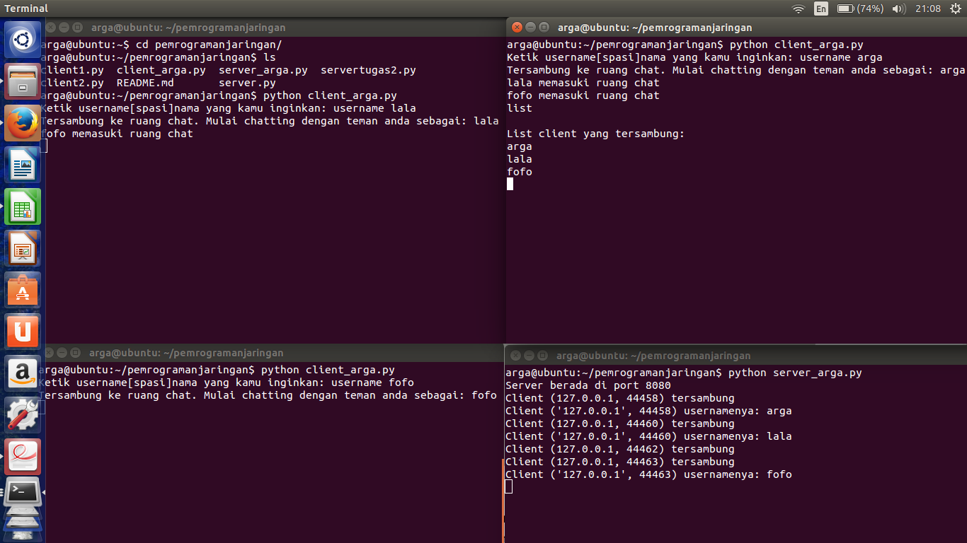

*Gambar 2.1 Tampilan ketika memakai protokol list dengan benar*

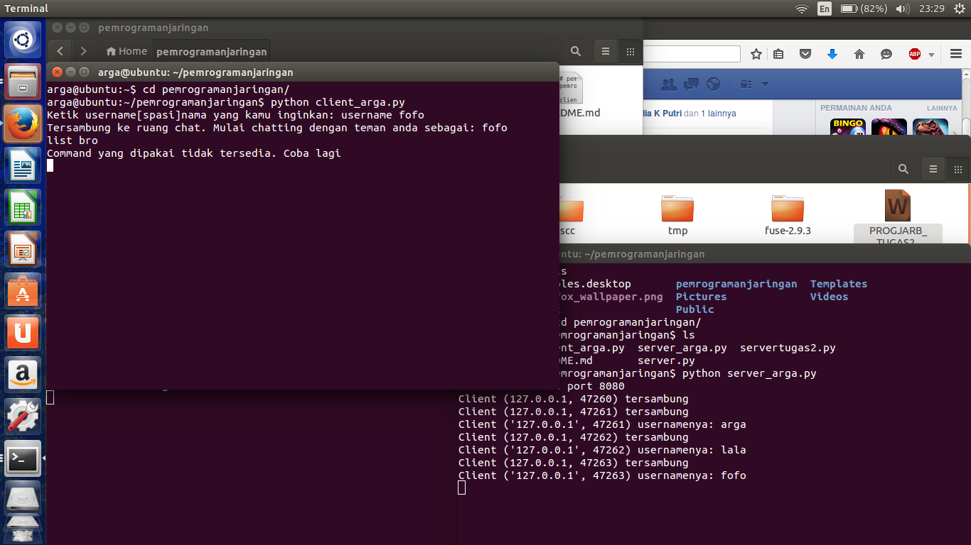

*Gambar 2.2 Tampilan ketika memakai protokol list yang salah/tidak sesuai dengan command yang ada*

1. Sendto

Protokol yang ketiga, yaitu protokol sendto. Yaitu protokol yang memiliki tujuan untuk memberikan fasilitas user mengirimkan pesan secara personal ke user yang dituju. Contohnya ketika saya(arga) ingin memberikan pesan kepada lala, saya ketikkan saja **sendto lala halo**. Hampir sama seperti username di awal, kalimat tersebut akan dipisah menjadi 2, kemudian kata **sendto** akan dimasukkan ke array lalu dicocokkan dengan array pembanding yang ada di server, setelah cocok baru kata-kata kedua yaitu **lala halo** akan dipecah lagi menjadi 2, guna **lala** dimasukkan array yang akan dibandingkan dengan array daftar nama user yang ada di server, kalau ada, baru program akan mengirimkan kata **halo** ke user **lala**. Gambar ada di halaman berikut:

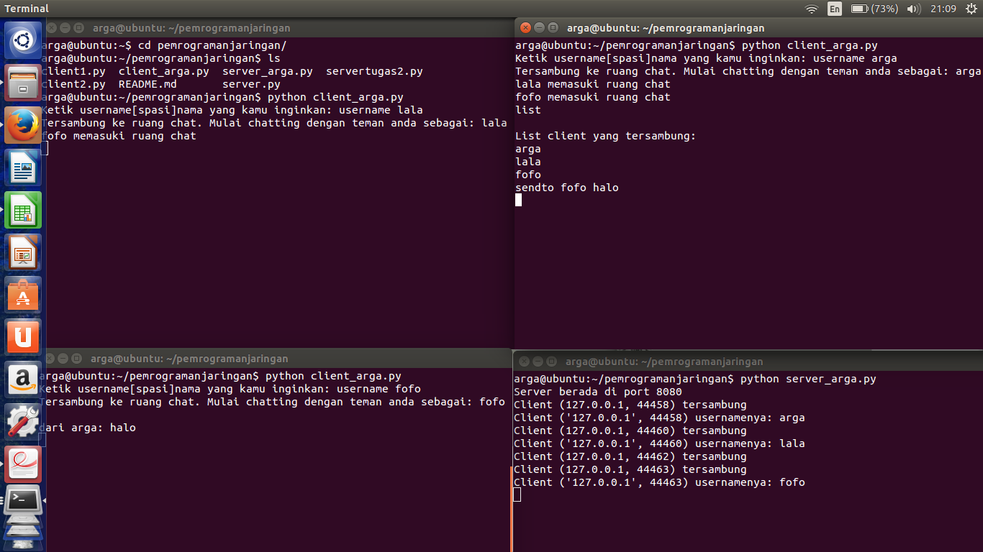

*Gambar 3.1 Tampilan ketika menggunakan protokol sendto dengan benar*

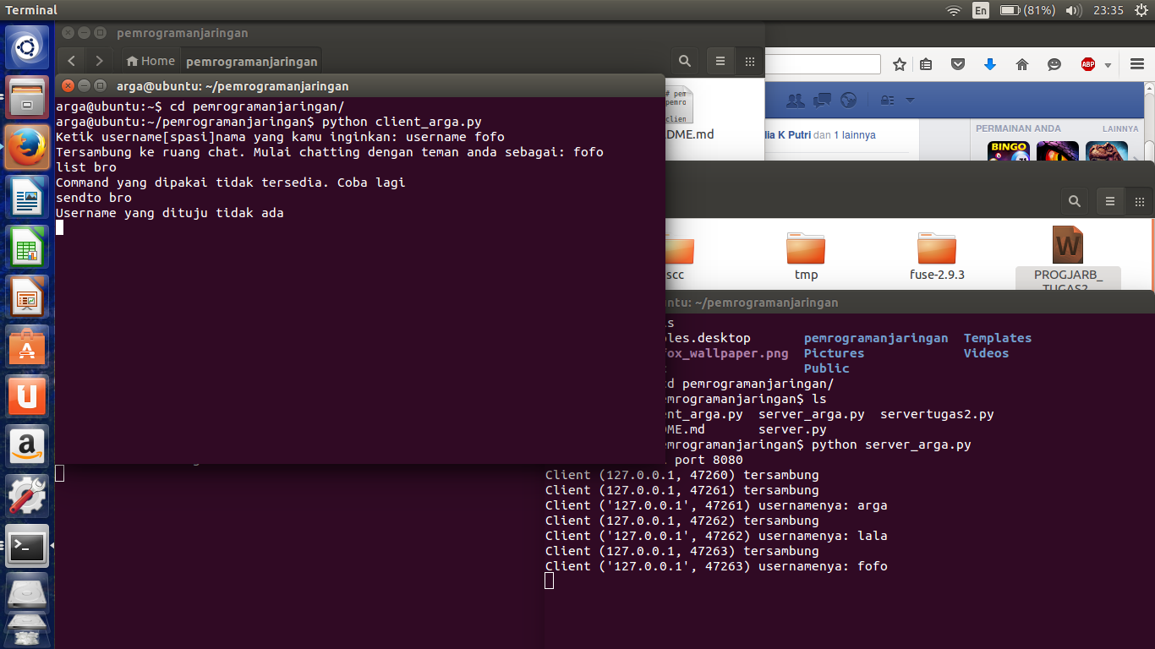

*Gambar 3.2 Tampilan ketika menggunakan protokol sendto yang salah*

1. Sendall

Protokol terakhir dari program ini adalah protokol sendall. Sendall adalah protokol yang memiliki tujuan *broadcast* atau mengirim pesan ke semua user yang terdaftar. Cara kerjanya, kita ketikkan **sendall yoyoy.** kata pertama akan diproses oleh server, mencocokkan dengan daftar protokol yang ada. Jika ternyata ada, makan kata kedua yang dipisahkan oleh spasi, akan menjadi pesan yang kemudian akan dikirim ke semua user yang ada melalui array daftar user. Gambar ada di halaman selanjutnya:

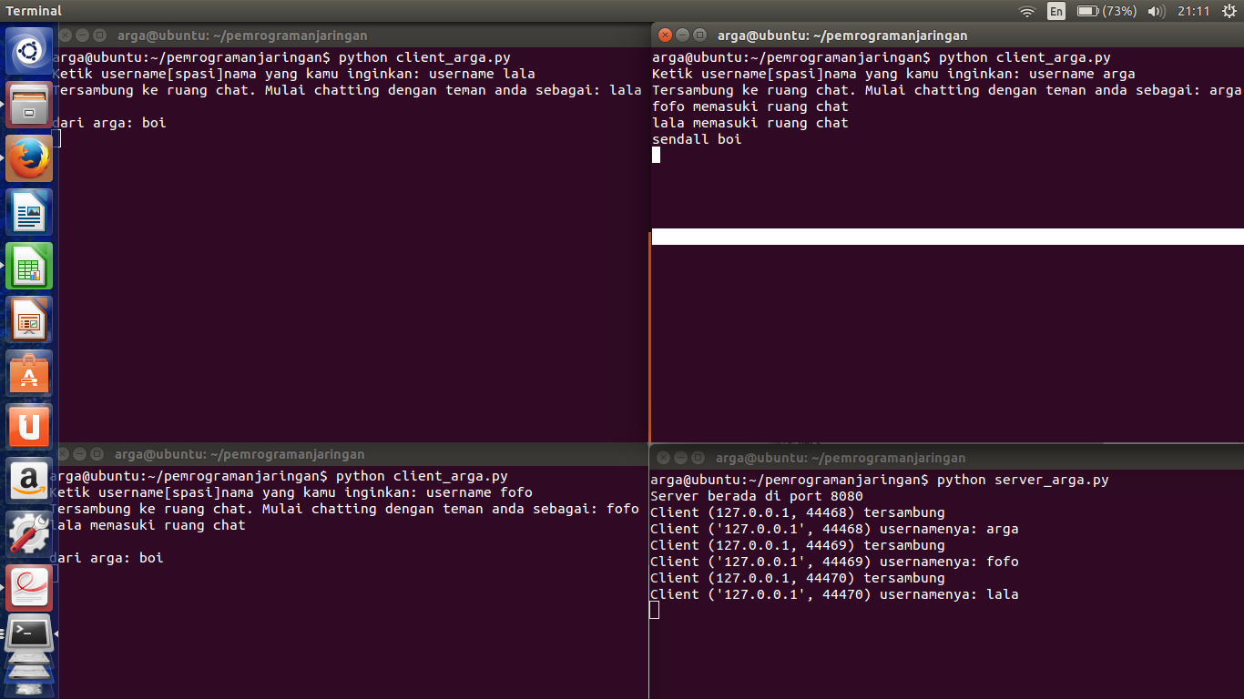

*Gambar 4.1 Tampilan untuk protokol sendall ketika benar memasukkannya*

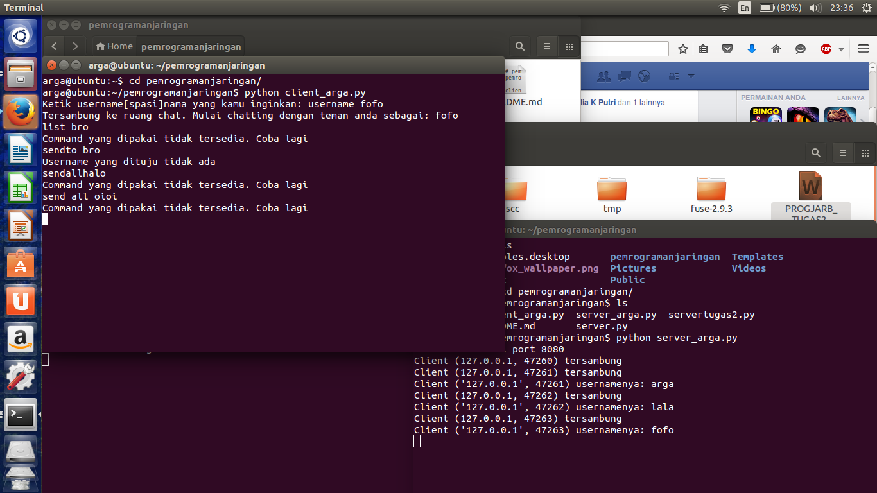

*Gambar 4.2 Tampilan untuk protokol sendall ketika tidak benar memasukkannya*

Itulah semua merupakan protokol-protokol yang ada di program ini. Semoga penjelasan diatas bermanfaat bagi yang membaca. Sekian dari saya Arga Lancana dengan NRP 5113100057.

Terima kasih.